Schneider Electric mène des actions spécifiques pour répondre à la crise de la COVID-19 sans perdre de vue son calendrier ESG 2020, avec un score de 7,15/10 pour le Schneider Sustainability Impact

Face à la crise, le Groupe déploie de nouvelles actions dans le monde entier afin d’apporter un soutien à ses collaborateurs, d’assurer la continuité des infrastructures critiques et de créer un élan de solidarité dans son écosystème pour venir en aide aux plus vulnérables

Les indicateurs du pilier « Développement » du Schneider Sustainability Impact (SSI) ont bien progressé, sous l’effet de la solidarité dont ont fait preuve les collaborateurs et partenaires de Schneider Electric
Rueil-Malmaison (France), le 28 avril 2020 – Schneider Electric, le leader de la transformation numérique de la gestion de l’énergie et des automatismes, publie, comme depuis six ans, ses résultats financiers et extra-financiers pour le premier trimestre 2020. Avec le Schneider Sustainability Impact (SSI), le Groupe se fixe des objectifs ambitieux à 2020 et mesure ses résultats liés au développement durable à travers 21 indicateurs mis à jour chaque trimestre, conformément aux Objectifs de développement durable des Nations Unies et à ses engagements pris à la COP 21. Ce trimestre, le Schneider Sustainability Impact a atteint un score de 7,15/10, accusant un ralentissement attendu compte tenu de la crise actuelle. Par ailleurs, le Groupe déploie de nouvelles actions qui confortent ses engagements socio-économiques et sociétaux dans le monde entier.
Les résultats extra-financiers par indicateur se décomposent comme suit :
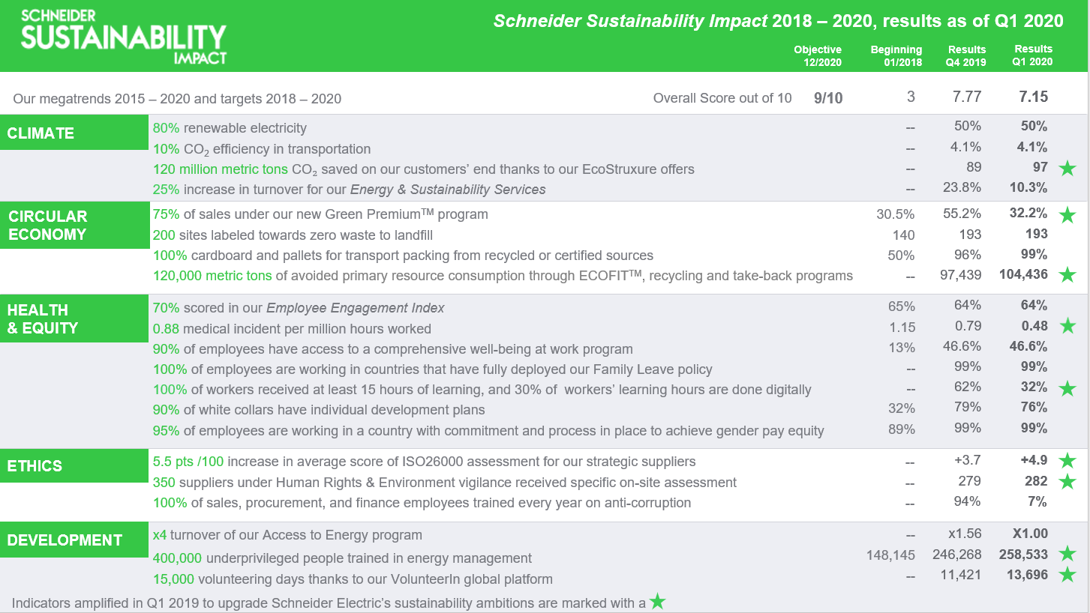
Gilles Vermot Desroches, Directeur du Développement durable de Schneider Electric, commente : « Nous sommes confrontés à un défi sans précédent qui affecte des milliards de personnes dans le monde ; dans ce contexte, le développement durable apparaît plus important que jamais. Je suis convaincu qu’ensemble, nous irons plus loin, mais aussi plus vite, si nous visons tous les mêmes objectifs à l’échelle mondiale. Schneider Electric suit de près et réagit à la crise sanitaire et économique mondiale en évolution rapide due à la COVID-19 (nouveau coronavirus). La Fondation Schneider Electric a réagi immédiatement en lançant le "Tomorrow Rising Fund", qui servira d’accélérateur à nos actions d’urgence immédiate, ainsi qu’aux mesures visant à favoriser la relance à l’issue de la crise et à renforcer notre résilience future ».
Engagement solidaire face à la crise du COVID-19
Aujourd’hui, Schneider Electric est uni pour faire face à la situation et préparer l’après-crise. Notre action s’articule autour de quatre piliers :
- Accompagner nos collaborateurs partout dans le monde
La priorité de Schneider Electric est d’assurer la santé et la sécurité de nos collaborateurs, de nos clients et de nos partenaires, et de mettre en place, en étroite coordination avec les autorités locales, des mesures et des protocoles pour gérer la situation et réagir en conséquence.
Dans le contexte du COVID-19, Schneider Electric étend à l’ensemble de ses collaborateurs dans le monde un dispositif de couverture sociale renforcée (santé, garde d’enfants, quarantaine), pour la durée de la crise. À fin 2019, deux des programmes phares de Schneider Electric suivis sur le pilier Santé et Équité du Schneider Sustainability Impact avoisinaient l’objectif de 100 % (équité salariale hommes/femmes et politique globale de congés familiaux).
- Agir dans l’intérêt général et fournir une expertise industrielle à notre écosystème
Schneider Electric est reconnu à travers le monde comme une entreprise essentielle à la continuité de service des infrastructures critiques : hôpitaux, centres de données, réseaux informatiques, chaîne du froid alimentaire, énergie, transports, traitement de l’eau et industries vitales.
Assurer 24h/24h et 7j/7j la continuité de service des infrastructures critiques dans tous les pays et communautés où opère Schneider Electric est la première responsabilité du Groupe et sa contribution principale à la lutte contre le Covid-19. Dans ce cadre, le Groupe est focalisé sur le maintien de ses activités au service des installations critiques, dans le respect des réglementations sanitaires et gouvernementales, en collaboration avec l’ensemble de son écosystème, des fournisseurs aux partenaires et distributeurs.
Schneider Electric propose également des formations digitales pour ses collaborateurs et ses partenaires grâce à ses plateformes en ligne, comme Energy University, et en développant des modules de sensibilisation aux Objectifs de développement durable, parmi de nombreuses autres opportunités.
- Mobiliser les bonnes volontés et encourager les dons
Le 8 avril, la Fondation Schneider Electric a annoncé la création d’un fonds dédié à la lutte contre le Covid-19. Ce « Tomorrow Rising Fund », sera destiné à financer des actions d’urgence et de reconstruction à plus long terme en lien avec le Covid-19, et ce dans l’ensemble des territoires sur lesquels Schneider Electric opère. La Fondation Schneider Electric proposera aux collaborateurs qui le souhaitent de contribuer par des dons qui seront abondés par la société. De même, ce fonds pourra également être alimenté par les parties prenantes externes de Schneider Electric qui le souhaitent.
Jean-Pascal Tricoire – Président Directeur général - versera 25% de sa rémunération fixe durant la durée de la crise sur le fonds « Tomorrow Rising Fund ». Il est rejoint par les membres du comité exécutif de Schneider Electric, qui se sont également engagés à verser 10% de leur rémunération fixe sur ce fonds durant la durée de la crise.
A travers toutes ces initiatives, Schneider Electric réitère ses engagements de développement durable et exprime sa reconnaissance à tous ceux qui font preuve d’un courage et d’une détermination exceptionnels dans le combat contre cette pandémie. Par exemple :
- En France, plus d’une centaine de collaborateurs de Schneider Electric se sont portés volontaires en moins de 24 heures pour travailler, en tant qu’ouvriers qualifiés, 24 h/24, 7 j/7 pendant environ six semaines sur le site d’Air Liquide à Antony (Hauts-de-Seine) pour livrer 10 000 respirateurs demandés par l’État.
- En Inde, les dons bénéficieront directement à plus de 10 000 électriciens et à leur famille durant la période de confinement.
- Dans le monde entier, Schneider Electric soutient des hôpitaux et des établissements de santé pour leur garantir une continuité de service.
- De nombreux sites de production dans le monde entier se sont lancés dans l’impression de visières de protection pour en faire don à des établissements médicaux de proximité.

- Plaider en faveur d’une relance verte et équitable
Schneider Electric est convaincu que la relance économique est l’occasion de transformer la société de manière positive, et le Groupe défend les décisions et les investissements favorisant la décarbonisation, la décentralisation, et la digitalisation. Dans cette optique, Schneider Electric a rejoint l’Alliance européenne pour une relance verte, afin de bâtir une réflexion partagée sur des plans d’investissement verts post-crise. Cette Alliance s’engage à formuler les solutions d’investissement nécessaires pour relancer l’économie à l’issue de la crise, en cohérence avec les engagements en faveur du climat.
Par ailleurs, Schneider Electric a annoncé avoir signé le Pacte européen sur les emballages plastiques à l’occasion de son lancement officiel à Bruxelles le 6 mars 2020.
*******************
La présentation des résultats extra-financiers du premier trimestre 2020 est disponible sur le site
www.schneider-electric.com/isr/ww/fr

À propos de Schneider Electric
Chez Schneider Electric, nous croyons que l’accès à l’énergie et au digital est un droit fondamental. A chaque instant, nous donnons à chacun le pouvoir d’utiliser au mieux son énergie et ses ressources, partout dans le monde. Life is On.
Nous développons des solutions numériques combinant énergie et automatismes, pour plus d’efficacité, au service d’un monde plus durable. Grâce à nos technologies uniques de gestion de l’énergie, d’automatismes en temps réel, de logiciels et de services, nous proposons des solutions intégrées pour l’habitat résidentiel, les bâtiments tertiaires, les data centers, les infrastructures et les industries.
Cette vision partagée, ce désir permanent d’innover au service de notre mission, sont au cœur de nos valeurs et rassemblent notre communauté de par le monde.
www.se.com
Découvrez Life is On
L’Essentiel Stratégie et Développement Durable
Suivez-nous sur :
Hashtags : #LifeIsOn #DevDur #ISR #OurImpact

